**EXCELENTÍSSIMO SENHOR PRESIDENTE DA CÂMARA**

**MUNICIPAL DE SUMARÉ**

**INDICO** ao Excelentíssimo Senhor Prefeito Municipal, que determine a Secretaria competente, providência no sentido de trocar lâmpada queimada localizada na Rua José Gonçalves de Souza, frente aos números 93 e 73, no Jardim Maracanã. CEP. 13181- 011.

Sala das sessões, 11 de maio de 2021.

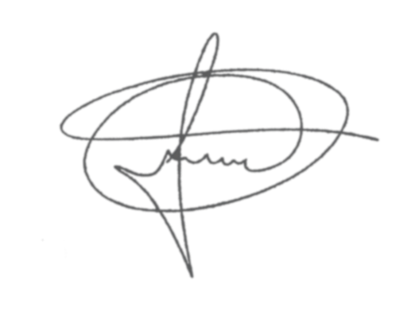

**FERNANDO DO POSTO**

**VEREADOR**